Pressemeddelelse d.

Genåbning af Helsingørs lokalhistoriske Museer

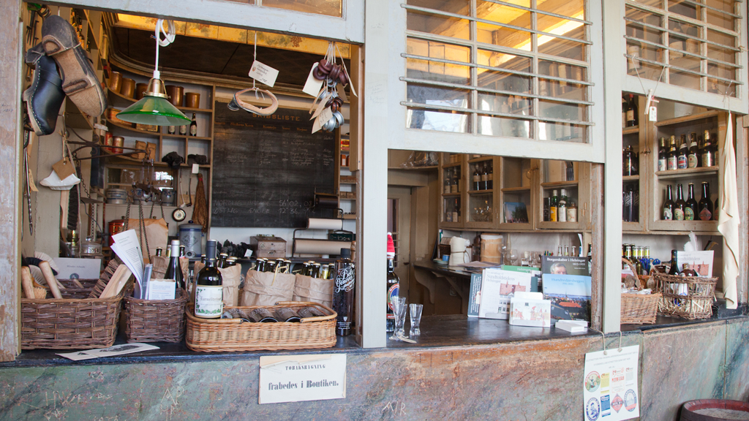Der sker meget bag facaden på Museerne Helsingør for tiden. D. 1. marts tiltrådte David Høyer stillingen som ny museumsleder. Sammen med ham er der igangsat en revitalisering af Bymuseets faste udstilling, udvikling af et omfattende sommerprogram 2021, børneaktiviteter på værftsområdet, ligesom at museet er begyndt at tage de første skridt i arbejdet med at udvikle Museerne Helsingør i en ny retning med nye visioner.
Lørdag d. 15. maj kl 10-14 sker der endnu en lille genåbning af Museerne.
Helsingør Bymuseum åbner indgangen i den nye brostensbelagte Hestemøllestræde og inviterer ind til stort Bogmarked i den smukke dansesal på 1. sal. Gratis adgang.
Museet Skibsklarerergaarden åbner igen dørene ind til den autentiske bolig og provianteringsbutik fra 1790 efter en lang periode hvor Nationalmuseets konservatorer har restaureret gulvplanker i stueetagen. Entré voksne 55 kr., børn u. 18 gratis.
Værftsmuseet åbnede allerede d. 21. august og Helsingør Bymuseum forventes at åbne med en opdateret udstilling i juni.

”Vi lukker op for historien og en guldgruppe af oplysninger om dit lokalområde! Er du nysgerrig på historien om byens borgere og deres huse, arkæologien og bygningshistorien, Sundtoldstiden og handelslivet, værftshistorien og industrialiseringen eller besættelsestiden og de nye tider er vores bogmarked et fantastisk sted at begynde – et sandt byhistorisk skatkammer”, siger Museernes arkivar Tenna Bülow om Bogmarkedet på Bymuseet d. 15. maj.
”Det er fantastisk, at Skibsklarerergården nu kan genåbne med et ”nyt” gammelt gulv! Gulvplankerne er de samme gamle, skæve brædder, slidt af århundreders fødder, men gulvet er nu sikret med bl.a. et nyt undergulv til mange års brug. Med genåbningen af Skibsklarerergården får man igen mulighed for en tidsrejse tilbage til dengang, da byen nød godt af Øresundtolden. Skibsklarerergården vil til sommer være centrum for en række spændende aktiviteter, der åbner vores historiske bykerne op for besøgende”, siger museumsleder David Høyer
”Helsingørs borgere og sommerturister kan glæde sig til at opleve en levendegjort Sommer i Sundtoldsbyen 1801. Vi kommer til at tilbyde mange arrangementer og aktiviteter, hvor man kan møde de mennesker, der boede og levede deres liv her. Der bliver oplevelse for alle sanser: sex, kager, krig og kærlighed”, siger eventkoordinator Frederikke Heick

Kontakt pr-ansvarlig Line Brun Stallknecht for yderligere information
Tlf. 49281903
Mail. stall@helsingor.dk

